**ASSUNTO:** Requer ao Sr. Prefeito, por meio da secretaria municipal competente, informações sobre o projeto de revitalização da Praça Floriano Peixoto, no Jardim Velho, em especial, sobre a proposta de manutenção dos bancos do local.

**DESPACHO:**

**SALA DAS SESSÕES____/____/_____**

**PRESIDENTE DA MESA**

**REQUERIMENTO Nº DE 2019**

**SENHOR PRESIDENTE,**

**SENHORAS E SENHORES VEREADORES,**

Tenho recebido reclamações acerca das condições dos bancos existentes na Praça Floriano Peixoto, no Jardim Velho, pois o local vem passando por revitalização e, por enquanto, não é visível qualquer projeto incluindo a reforma dos bancos.

**REQUEIRO** na forma regimental, e depois de ouvido o Douto Plenário desta Casa, que seja oficiado ao Exmo. Senhor Prefeito Municipal Carlos Nelson que, por meio da secretaria municipal competente, informações sobre o projeto de revitalização da referida Praça e quais as propostas de manutenção/reforma dos bancos.

Seguem fotos que mostram bancos quebrados.

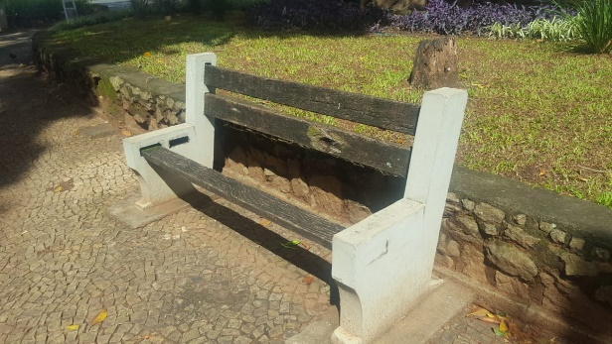 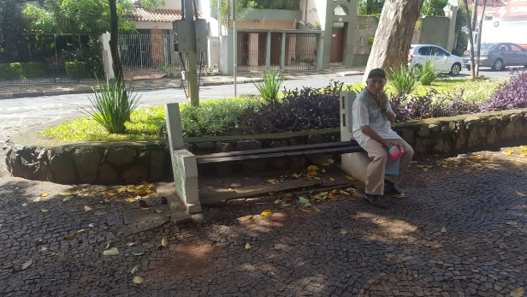

**SALA DAS SESSÕES “VEREADOR SANTO RÓTOLLI”, em 27 de fevereiro de 2019.**

**JORNALISTA GERALDO VICENTE BERTANHA (GEBÊ)**

**VEREADOR DA CÂMARA MUNICIPAL**

